ИСТОРИЧЕСКАЯ СПРАВКА
об объекте культурного наследия

ОБЪЕКТ КУЛЬТУРНОГО НАСЛЕДИЯ РЕГИОНАЛЬНОГО ЗНАЧЕНИЯ

«Памятник тулякам-героям, 1967 г. скульптор Семенов С. С., архитекторы: Громов Н. И., Зайцев П. М. Бетон»

г. Тула, Ленина пр. около ограды Всехсвятского кладбища

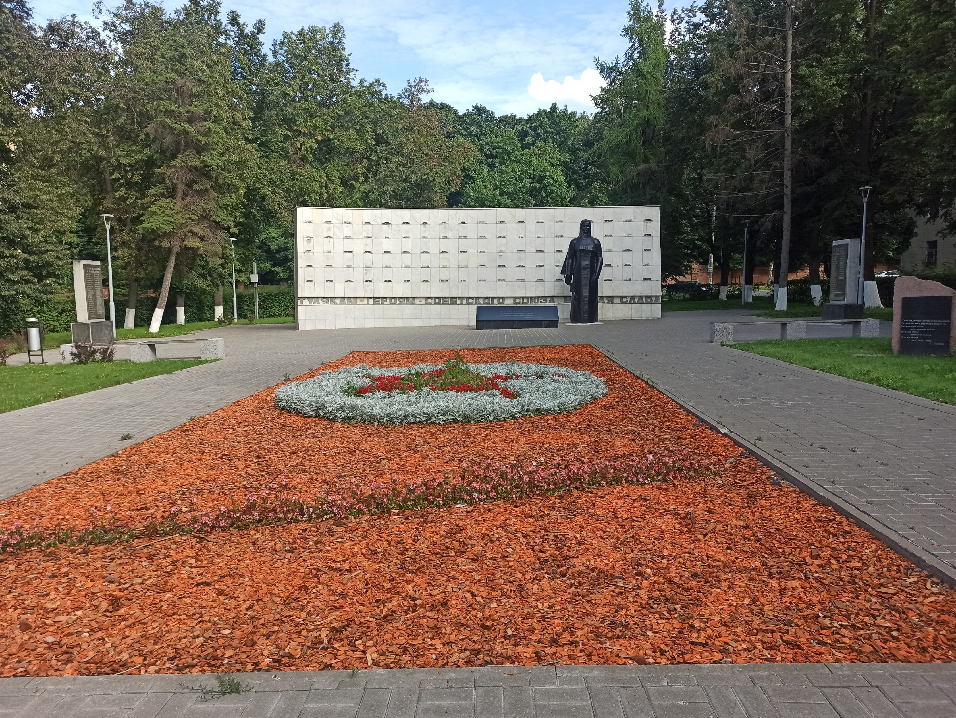 | Правовой акт о постановке на государственную охрану:  Постановление главы администрации Тульской области «О дополнении к решению облисполкома от 7 июня 1991 года № 8-222 «Об утверждении охранных зон г. Тулы»  Местоположение (геолокация):  54.181955, 37.607196
История создания памятника. События, с которыми он связан
Памятник тулякам - Героям Советского Союза, погибшим во время Великой Отечественной войны 1941-1945 гг., расположен на пр. В.И. Ленина, между домами № 61 и 63.
Установлен в октябре 1967 г. в соответствии с решением исполкома Тульского городского совета депутатов трудящихся от 14.03.1967 № 3т 39-10.
Авторы: скульптор - С.С. Семенов, архитекторы: Н.И. Громов и П.М. Зайцев
В ансамбль памятника входят: прямоугольная стела, на которой закреплены мраморные таблички с фамилиями погибших героев, а в нижней части стелы с двух сторон в технике врезки выполнена надпись: «Тулякам-Героям Советского Союза - вечная слава». Ассиметрично по отношению к стеле установлена женская фигура, выполненная из металла в технике выколотки со сваркой листов.
В 2004 году с двух сторон от центральной стелы были установлены дополнительные гранитные стелы с именами туляков-Героев Советского Союза, умерших после Великой Отечественной войны, и полных кавалеров Ордена Славы.
В 2008 и 2019 годах был произведён капитальный ремонт объекта и реконструкция территории прилегающего сквера.

